Praeludium in e-moll – Nicolas Bruhns

Dit praeludium is van de slechts 32 jaar geworden Bruhns. Het is veel meer dan alleen een praeludium: de eerste fuga heeft een zangerig chromatisch thema, de laatste fuga heeft een bijna swingend thema. Tussen de twee fuga’s in horen we nog 4 verschillende gedeeltes alsof het praeludium na de eerste fuga weer verder gaat.

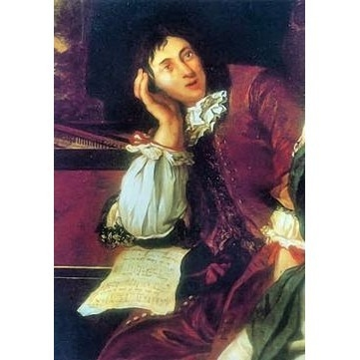

Nicolas Bruhns was een componist, organist en violist uit de Noord-Duitse school.
Hij was een voorbeeldcomponist van Johann Sebastian Bach, die zijn werk zeer bewonderde. Hij was een leerling van Dietrich Buxtehude.
Meer informatie is te vinden op: http://nl.wikipedia.org/wiki/Nicolaus_Bruhns

